GLSCC-WJJ2011文件夹加密超级特工秘密文件夹使用教程

每个人的电脑中或多或少都有不想让别人看到的“机密文件”，为了保护自己的隐私，非常有必要给这些“机密文件/机密文件夹”上把锁。“文件夹加密-超级特工秘密文件夹”就是一款功能强大且简单易用的文件及文件夹加密软件，被誉为网上最流行最酷最好用的五星级文件夹加密软件！有了它的保驾护航，电脑中的数据会更安全，个人隐私得到更好的保护！简单的操作就能使用软件强大的功能！（官方网站http://www.glscc.net http://www.tww.com.cn）

超级特工秘密文件夹豪华版主界面：
超级特工的主界面以淡蓝色为主基调，使用上面的功能按钮可以方便地在各种功能间自由切换；窗口中间是文件、文件夹加密操作区，操作简单方便；窗口上部没有传统的菜单栏和工具栏，主界面更加简洁、时尚。

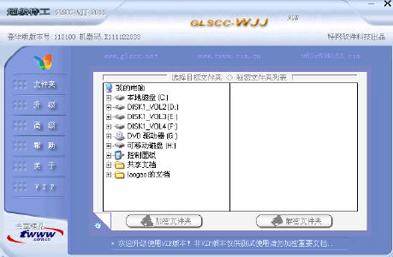

一、软件设置与文件夹加密
默认状态下，软件没有设置启动密码，在对文件、文件夹进行加密之前需要设置一个启动密码。
设置启动密码：启动软件-高级-密码功能-输入密码-再次输入-确认设定。
取消启动密码：输入框为空直接点击“确认设定”将取消密码。
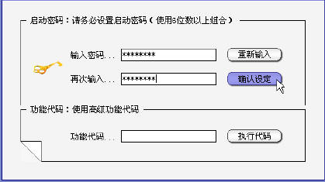
需要输入密码才能启动：

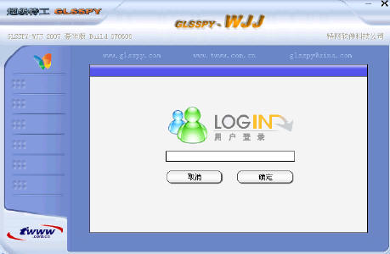

文件夹加密/文件夹解密功能使用：
优点：超级特工秘密文件夹采用加密和隐藏双管齐下的方式对文件夹进行加密，文件夹加密后有防删除、防拷贝功能。加密后的文件夹在Windows资源管理器中自动隐藏，即使在“文件夹选项”中设置“显示所有文件和文件夹”，也无法找到加密的文件夹。
加密文件夹：
展开左侧的树状目录，选择需要加密的文件夹，单击“加密文件夹”按钮即可实现文件夹加密，被加密的文件夹会在窗口右侧一一列出，以便对加密的文件夹进行统一管理。

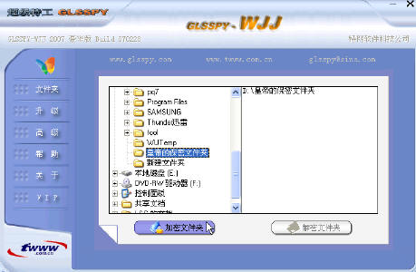

点击加密文件夹后，会提示用户是否文件/文件夹双重加密，双重加密后有脱机保护防盗功能，脱离本机不能解密。选择Yes双重加密，选择No只加密文件夹。
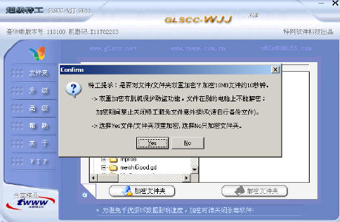

选择文件/文件夹双重加密后，双重加密处理中，双重加密大小10MB的文件大约需要10秒(每个电脑可能有所不同，速度视cpu和内存决定)，加密期间禁止关闭软件，加密完成会有提示。

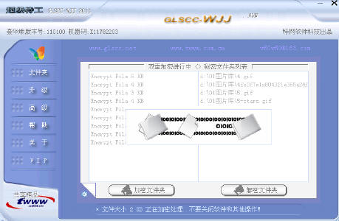
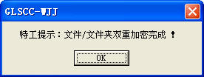

优点：人性化的智能保护系统，新手也能立即上手，任意操作！
文件夹加密智能检测：如果您选择加密的是系统C盘的文件夹，软件会智能检测并提示用户：
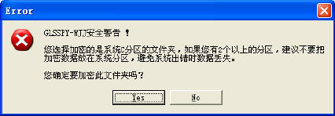

文件夹加密智能保护：如果您选择加密的是系统C盘的Windows系统文件夹，软件会智能化保护性拦截：

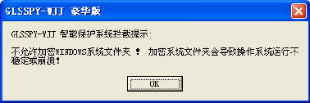

优点：您只需双击一下鼠标，即可方便的直接使用加密的文件夹！
直接使用加密文件夹：
双击被加密的文件夹，软件的智能保护系统会启动并在新窗口中打开文件夹，用户可以像在Windows资源管理器中一样对文件夹中的文件进行各种操作，使用结束关闭窗口，软件会自动完成动态加密保护。
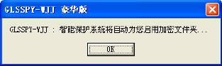

加密文件夹使用中：
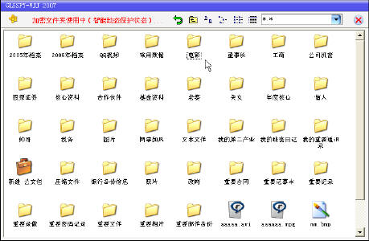
使用结束系统自动智能加密保护：
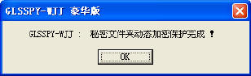

解密文件夹：
如果要解除文件夹的加密保护，只要在被加密文件夹列表中选择需要解密的文件夹，单击“解密文件夹”即可，文件夹解密后会从加密文件夹列表中消除，并重新在Windows资源管理器中现身。
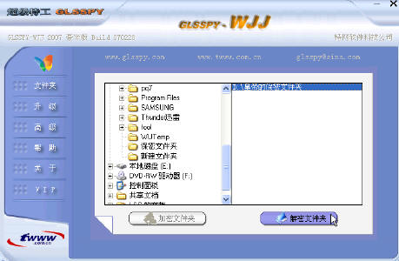
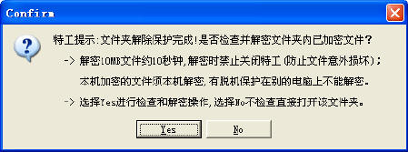
选择Yes后，检查并解密处理中，双重加密大小10MB的文件大约需要10秒(每个电脑可能有所不同，速度视cpu和内存决定)，解密期间禁止关闭软件，解密完成会有提示。（下页继续）
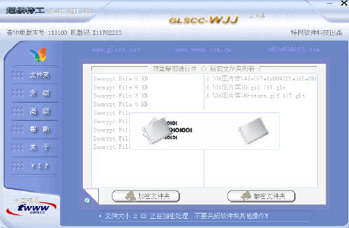

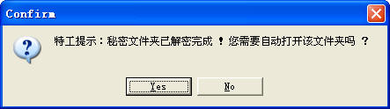

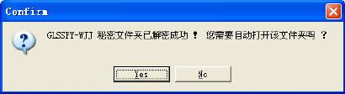
选择"Yes"软件会自动为您打开解密后的文件夹：
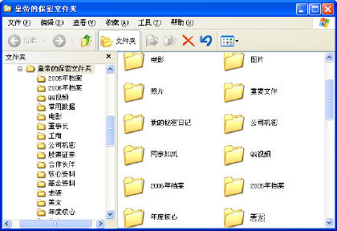
优点：GLSSPY-WJJ2010不但可以快速加密文件夹，而且所有加密的文件夹由软件集中管理，只设一个软件启动密码即可实现文件夹加密，淘汰了落后的每个文件夹都设密码的加密模式，用户无需费劲记住很多密码，人性化智能化的设计使您操作起来得心应手。

二、高级功能详解：
高级应用一：系统保护、隐藏管理
除了文件夹加密功能外，超级特工秘密文件夹还提供了对系统特定的文件进行保护，对隐藏文件进行管理等高级功能。
系统功能：
(1) 启用系统加强型保护可以锁定注册表，禁止使用运行、搜索、文档和MSDOS方式，让系统
更安全、更稳定，有效的保护系统不受意外破坏。
启用加强保护与解除：
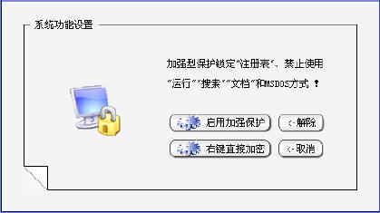
优点：快捷高效的右键加密菜单方便您的文件夹加密操作！
(2) 启用鼠标右键GLSSPY-WJJ2010加密菜单，可以使用右键选择文件夹直接加密。
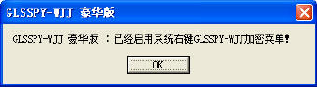
使用鼠标右键选择文件夹直接加密：
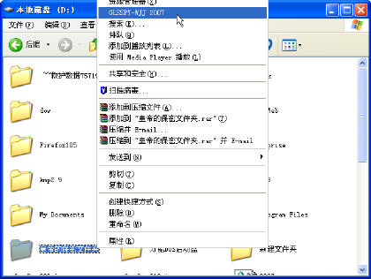

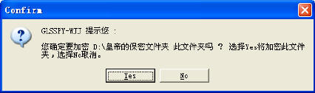

隐藏管理：
启用隐藏管理可以让受保护的系统文件和隐藏文件真正隐藏，即使在“文件夹选项”中设置为“显示所有文件和文件夹”也无法显示隐藏的文件，有效保护文件安全。
查看隐藏文件和文件夹：

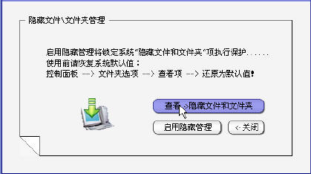

隐藏文件、文件夹使用中：

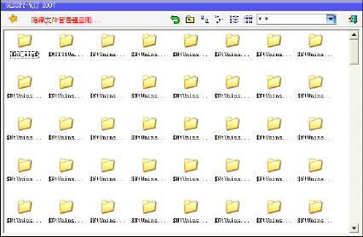

优点：启用隐藏管理可以立即保护您的隐藏文件！
启用隐藏管理：
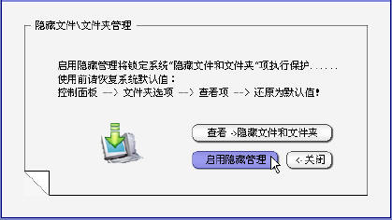

高级应用二：文件上锁（密码锁、万能锁）
给文件上锁：利用超级特工秘密文件夹的密码锁和万能锁还可以给任意文件加密，达到锁住文件，保护隐私的目的。
密码锁：
密码锁功能可以为可执行文件添加密码，加密后运行时会弹出小窗口，需要输入正确的密码方可运行。
给可执行文件加密：

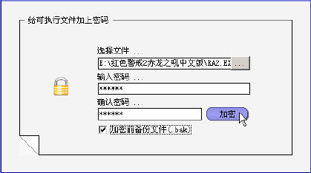

运行加密的文件需要输入密码：
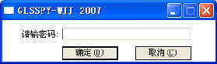

万能锁：
万能锁功能则可以对任意文件进行加密保护，加密后的文件会在文件名后自动添加“LS”的扩展名，需要解密后才可以运行，如果密码不正确或修改文件扩展名，即使修改的扩展名和加密前的扩展名一样，打开文件后看到的也将会是一堆乱码。
万能锁加密窗口：
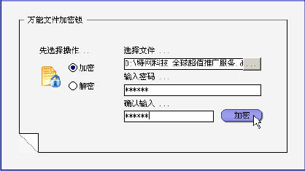
万能锁解密窗口：
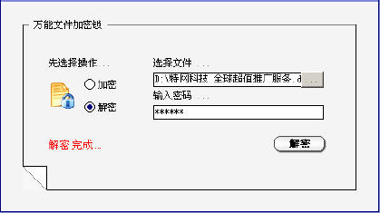
选择"Yes"软件会自动为您打开万能锁解密后的文件：
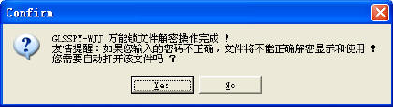
密码不正确或强行打开文件显示乱码不能使用：
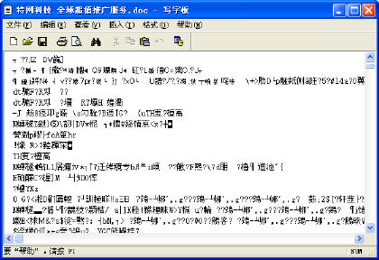

高级应用三：USB数据系统保护-USBKEY
USBKEY-USB数据保护系统：保护隐私，防止别人用U盘等便携设备盗取您电脑中的重要资料。有效防范“U盘大盗”“U盘小偷”等程序恶意窃取您的数据。
USBKEY数据保护系统：
推荐启用USBKEY数据保护系统，限制USB设备及端口为“写保护”，防止意外数据外泄和恶意窃取。需要写入数据时，在确认安全的情况下解除即可。
启用USBKEY-USB数据保护：
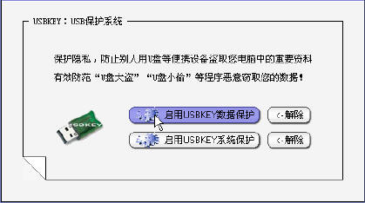
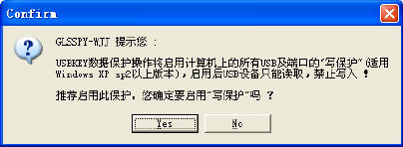
选择“YES”后启用USBKEY数据保护系统，USB写入数据将被禁止：
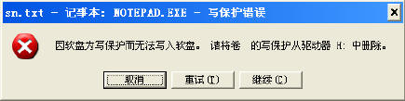
如果需要写入数据可以“解除”USBKEY数据保护系统：
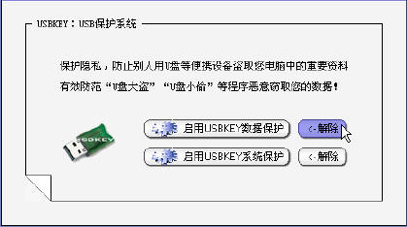

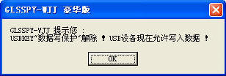

USBKEY系统保护系统：
启用USBKEY系统保护系统将禁用计算机上所有USB设备及端口。

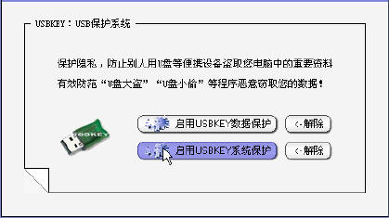

解除USBKEY系统保护系统将允许使用计算机上所有USB设备及端口：

